Об утверждении регламента государственной услуги "Аккредитация организаций по управлению проектами в области архитектуры, градостроительства и строительства"
Утративший силу
Постановление акимата Жамбылской области от 5 ноября 2019 года № 247. Зарегистрировано Департаментом юстиции Жамбылской области 11 ноября 2019 года № 4398. Утратило силу постановлением акимата Жамбылской области от 19 марта 2021 года №73
Сноска. Утратило силу постановлением акимата Жамбылской области от 19.03.2021 № 73 (вводится в действие по истечении десяти календарных дней после дня его первого официального опубликования).
В соответствии с Законом Республики Казахстан от 23 января 2001 года "О местном государственном управлении и самоуправлении в Республике Казахстан", Законом Республики Казахстан от 15 апреля 2013 года "О государственных услугах" акимат Жамбылской области ПОСТАНОВЛЯЕТ:
1. Утвердить прилагаемый регламент государственной услуги "Аккредитация организаций по управлению проектами в области архитектуры, градостроительства и строительства".
2. Признать утратившими силу:
1) постановление акимата Жамбылской области от 31 марта 2016 года № 98 "Об утверждении регламента государственной услуги "Аккредитация организаций по управлению проектами в области архитектуры, градостроительства и строительства" (зарегистрировано в Реестре государственной регистрации нормативных правовых актов за № 3034, опубликовано 29 апреля 2016 года в информационно-правовой системе "Әділет");
2) подпункт 2) пункта 1 постановления акимата Жамбылской области от 5 апреля 2019 года № 78 "О внесении изменений в некоторые постановления акимата Жамбылской области" (зарегистрировано в Реестре государственной регистрации нормативных правовых актов за № 4196, опубликовано 25 апреля 2019 года в эталонном контрольном банке нормативных правовых актов Республики Казахстан).
3. Коммунальному государственному учреждению "Управление государственного архитектурно-строительного контроля акимата Жамбылской области" в установленном законодательством порядке обеспечить:
1) государственную регистрацию настоящего постановления в органах юстиции;
2) в течение десяти календарных дней после государственной регистрации настоящего постановления его направление на официальное опубликование;
3) размещение настоящего постановления на интернет-ресурсе акимата Жамбылской области;
4) принятие иных мер, вытекающих из настоящего постановления.
4. Контроль за исполнением настоящего постановления возложить на заместителя акима области Е. Дауылбаева.
5. Настоящее постановление вступает в силу со дня государственной регистрации в органах юстиции и вводится в действие по истечении десяти календарных дней после дня его первого официального опубликования.
Аким области | А. Мырзахметов
Утвержден постановлением
акимата Жамбылской области
от "___" ________ 2019 года №___
Регламент государственной услуги
"Аккредитация организаций по управлению проектами в области архитектуры, градостроительства и строительств"
1. Общие положения
1. Государственная услуга "Аккредитация организаций по управлению проектами в области архитектуры, градостроительства и строительства" (далее – государственная услуга) оказывается в соответствии со стандартом государственной услуги "Аккредитация организаций по управлению проектами в области архитектуры, градостроительства и строительства", утвержденного приказом исполняющего обязанности Министра национальной экономики Республики Казахстан от 12 февраля 2016 года № 74 "Об утверждении стандарта государственной услуги "Аккредитация организаций по управлению проектами в области архитектуры, градостроительства и строительства" (зарегистрировано в Реестре государственной регистрации нормативных правовых актов № 13213) (далее – Стандарт) коммунальным государственным учреждением "Управление государственного архитектурно-строительного контроля акимата Жамбылской области" (далее – услугодатель).
Прием заявления и выдача результата оказания государственной услуги осуществляется через веб-портал "электронного правительства": www.egov.kz (далее – портал).
2. Форма оказания государственной услуги: электронная (полностью автоматизированная).
3. Результатом оказания государственной услуги является выдача свидетельства об аккредитации (далее – свидетельство) по форме согласно приложению 1 к Стандарту либо отказ по основаниям, предусмотренным законами Республики Казахстан.
Форма предоставления результата оказания государственной услуги: электронная.
2. Описание порядка действий структурных подразделений (работников) услугодателя в процессе оказания государственной услуги
4. Основанием для начала процедуры (действия) по оказанию государственной услуги является заявление по установленной форме согласно приложению 2 к Стандарту.
5. Содержание каждой процедуры (действия), входящей в состав процесса оказания государственной услуги, длительность его выполнения:
1) работник канцелярии услугодателя регистрирует поступившие документы и направляет их руководителю услугодателя, в течение 5 (пяти) минут;
2) руководитель услугодателя ознакамливается с поступившими документами и направляет ответственному исполнителю услугодателя, в течение 5 (пяти) минут;
3) ответственный исполнитель услугодателя рассматривает поступившие документы, осуществляет проверку полноты документов и на соответствие разрешительным требованиям, готовит результат государственной услуги и направляет на подпись руководителю услугодателя, в течение 20 (двадцати) минут;
4) руководитель услугодателя подписывает результат государственной услуги и направляет работнику канцелярии услугодателя, в течение 5 (пяти) минут;
5) работник канцелярии услугодателя регистрирует результат государственной услуги и направляет в "личный кабинет" услугополучателя через портал, в течение 5 (пяти) минут.
6. Результат процедуры (действия) по оказанию государственной услуги, который служит основанием для начала выполнения следующей процедуры:
1) регистрация документов услугополучателя;
2) резолюция руководителя услугодателя;
3) рассмотрение документов ответственным исполнителем;
4) подготовка результата оказания государственной услуги;
5) подписание руководителем услугодателя результата оказания государственной услуги;
6) направление результата оказания государственной услуги в "личный кабинет" услугополучателя через портал.
3. Описание порядка взаимодействия структурных подразделений (работников) услугодателя в процессе оказания государственной услуги
7. Перечень структурных подразделений (работников) услугодателя, которые участвуют в процессе оказания государственной услуги:
1) работник канцелярии услугодателя;
2) руководитель услугодателя;
3) ответственный исполнитель услугодателя.
8. В процессе предоставления государственной услуги осуществляется следующая последовательность процедур:
1) работник канцелярии услугодателя регистрирует поступившие документы и направляет их руководителю услугодателя, в течение 5 (пяти) минут;
2) руководитель услугодателя ознакамливается с поступившими документами и направляет ответственному исполнителю услугодателя, в течение 5 (пяти) минут;
3) ответственный исполнитель услугодателя рассматривает поступившие документы, осуществляет проверку полноты документов и на соответствие разрешительным требованиям, готовит результат государственной услуги и направляет на подпись руководителю услугодателя, в течение 20 (двадцати) минут;
4) руководитель услугодателя подписывает результат государственной услуги и направляет работнику канцелярии услугодателя, в течение 5 (пяти) минут;
5) работник канцелярии услугодателя регистрирует результат государственной услуги и направляет в "личный кабинет" услугополучателя через портал, в течение 5 (пяти) минут.
4. Описание порядка использования информационных систем в процессе оказания государственной услуги
9. Описание порядка обращения и последовательности процедур (действий) услугодателя и услугополучателя при оказании государственной услуги через портал:
1) услугополучатель осуществляет регистрацию на портале с помощью своего регистрационного свидетельства электронной цифровой подписи, которое хранится в интернет-браузере компьютера получателя;
2) процесс 1 – прикрепление в интернет-браузер компьютера услугополучателя регистрационного свидетельства электронной цифровой подписи, процесс ввода получателем пароля на портале для получения государственной услуги;
3) условие 1 – проверка на портале подлинности данных о зарегистрированном получателе через логин (индивидуальный идентификационный номер/бизнес-идентификационный номер) и пароль;
4) процесс 2 – формирование порталом сообщения об отказе в авторизации в связи с имеющимися нарушениями в данных получателя;
5) процесс 3 – выбор услугополучателем услуги на портале, указанной в настоящем регламенте, вывод на экран формы запроса для оказания услуги и заполнение услугополучателем формы (ввод данных) с учетом ее структуры и форматных требований, прикреплением к форме запроса необходимых документов в электронном виде;
6) процесс 4 - выбор услугополучателем регистрационного свидетельства электронной цифровой подписи для удостоверения (подписания) запроса;
7) условие 2 – проверка на портале срока действия регистрационного свидетельства электронной цифровой подписи и отсутствия в списке отозванных (аннулированных) регистрационных свидетельств, а также соответствия идентификационных данных между индивидуальным идентификационным номером/бизнес-идентификационным номером указанным в запросе, и индивидуальным идентификационным номером/бизнес-идентификационным номером, указанным в регистрационном свидетельстве электронной цифровой подписи;
8) процесс 5 – формирование сообщения об отказе в запрашиваемой услуге в связи с не подтверждением подлинности электронной цифровой подписи услугополучателя;
9) процесс 6 – удостоверение (подписание) посредством электронно-цифровой подписи получателя заполненной формы (введенных данных) запроса на оказание услуги;
10) процесс 7 – регистрация и обработка запроса на портале;
11) условие 3 – проверка услугодателем соответствия получателя квалификационным требованиям и основаниям для выдачи лицензии;
12) процесс 8 – формирование сообщения об отказе в запрашиваемой услуге в связи с имеющимися нарушениями в данных получателя на портале;
13) процесс 9 – получение услугополучателем результата услуги (уведомление в форме электронного документа), сформированного порталом. Результат оказания государственной услуги направляется услугополучателю в "личный кабинет" в форме электронного документа, удостоверенного электронной цифровой подписью руководителя услугодателя.
Функциональные взаимодействия информационных систем, задействованных при оказании государственной услуги через портал, приведены диаграммой согласно приложению 1 к настоящему регламенту.
10. Подробное описание последовательности процедур (действий), взаимодействий структурных подразделений (работников) услугодателя в процессе оказания государственной услуги, а также описание порядка использования информационных систем в процессе оказания государственной услуги отражается в справочнике бизнес-процессов оказания государственной услуги, согласно приложению 2 к настоящему регламенту.
Справочник бизнес-процессов оказания государственной услуги размещается на портале, интернет-ресурсе услугодателя.
Приложение 1
к Регламенту государственной услуги
"Аккредитация организаций
по управлению проектами
в области архитектуры,
градостроительства и строительств"
Диаграмма функционального взаимодействия при оказании государственной услуги через портал "электронного правительства"

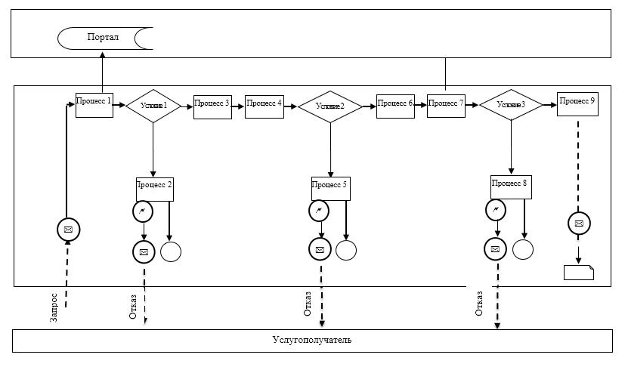

Условные обозначения:

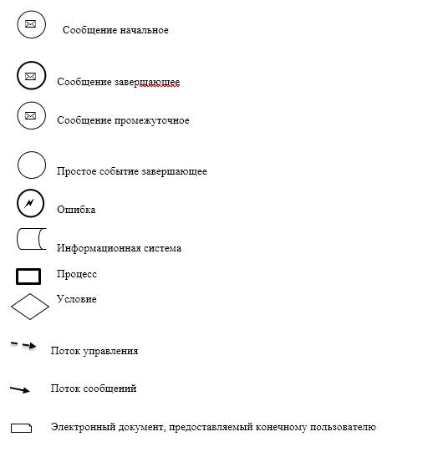

Приложение 2 к регламенту
государственной услуги
"Аккредитация организаций
по управлению проектами
в области архитектуры,
градостроительства и строительств"
Справочник бизнес-процессов оказания государственной услуги
"Аккредитация организаций по управлению проектами в области архитектуры, градостроительства и строительств"

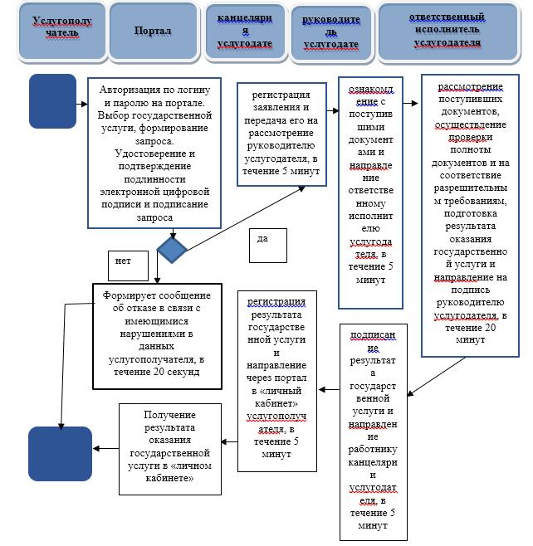

Условные обозначения:

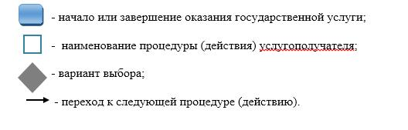

© 2012. РГП на ПХВ «Институт законодательства и правовой информации Республики Казахстан» Министерства юстиции Республики Казахстан

